Именно в рамках спорта я бы хотел затронуть такое понятие как проектное управление. Ярким примером является создание на территории уникальной спортивной для Уральского федерального округа площадки экстрим-парка «Горизонт». Проект реализовывался 1 год. Участники проекта – муниципалитет, 24 спонсора – организации Березовского городского округа.. Более 20 млн частных инвестиций, 15 млн. - средства местного бюджета. Проект был завершен, а дальнейшее обслуживание передано в частные руки одним из первых в Свердловской области концессионным соглашением в сфере спорта.

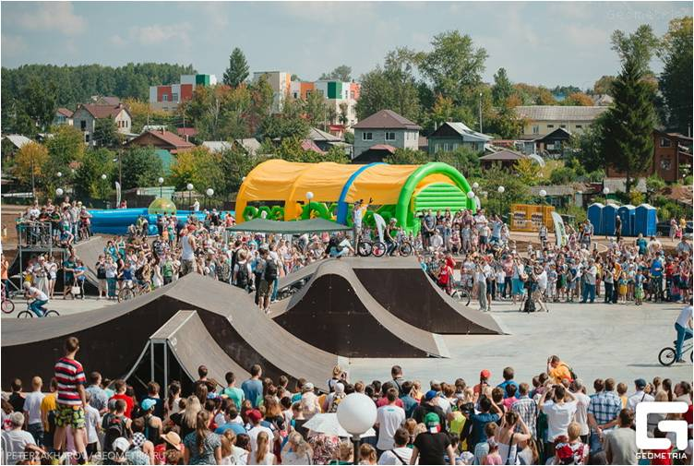

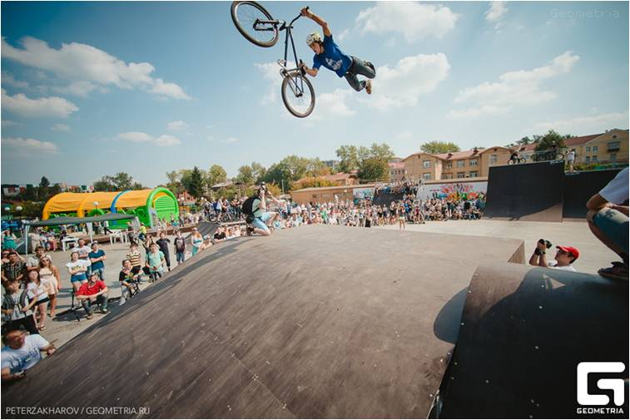

Вторым ярким примером проектного управления в спорте является созданная спортивная площадка – лыжероллерная трасса. Уникальный опыт взаимодействия частного бизнеса, муниципалитета, области, спортивной элиты города и области. Данный проект – это комплекс мероприятий по восстановлению инфраструктуры, инженерных коммуникаций, вопросы экологии, технологическое и техническое насыщение объекта, кадровые вопросы и иные вопросы. Срок реализации проекта 3 года. Более 20 млн.средства бизнеса, 25 млн.рублей средства местного бюджета.

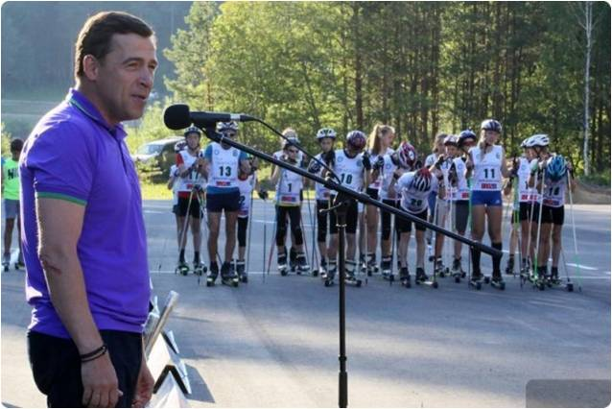

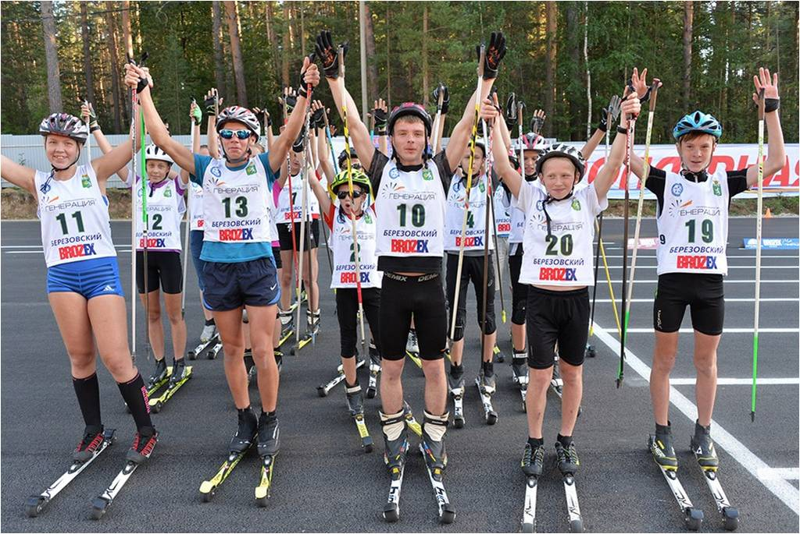

Третий яркий пример проектного управления в спорте - проект сегодняшнего дня- создание легкоатлетического спортивного ядра. Типовой стадион превращается в спортивный объект, где одновременно могут проводиться соревнования по всем видам легкоатлетических дисциплин. Проект был рассчитан на 2 года. Участники – муниципалитет – управление культуры и спорта, управление образования. Область - министерство физической культуры и федерация легкой атлетики Свердловской области. Бюджет 50 млн.рублей. Результат – футбольное поле, соответствующее требованиям ФИФА, а легкоатлетический стадион требованиям международной федерации легкой атлетики.

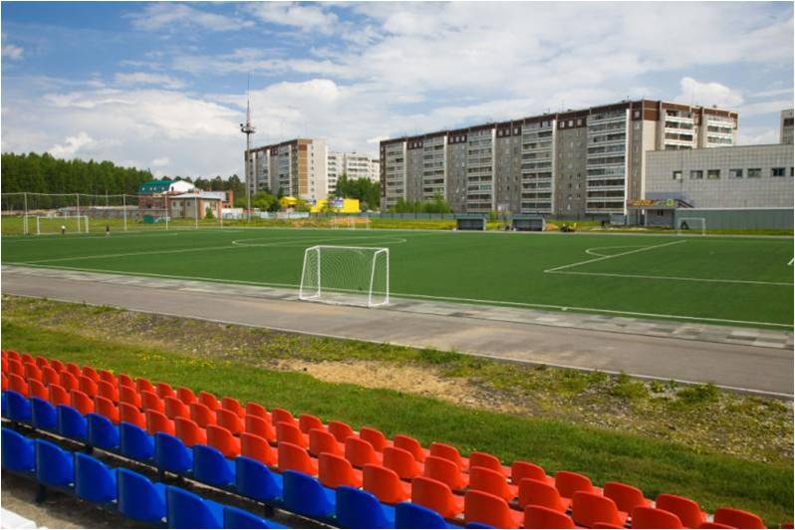

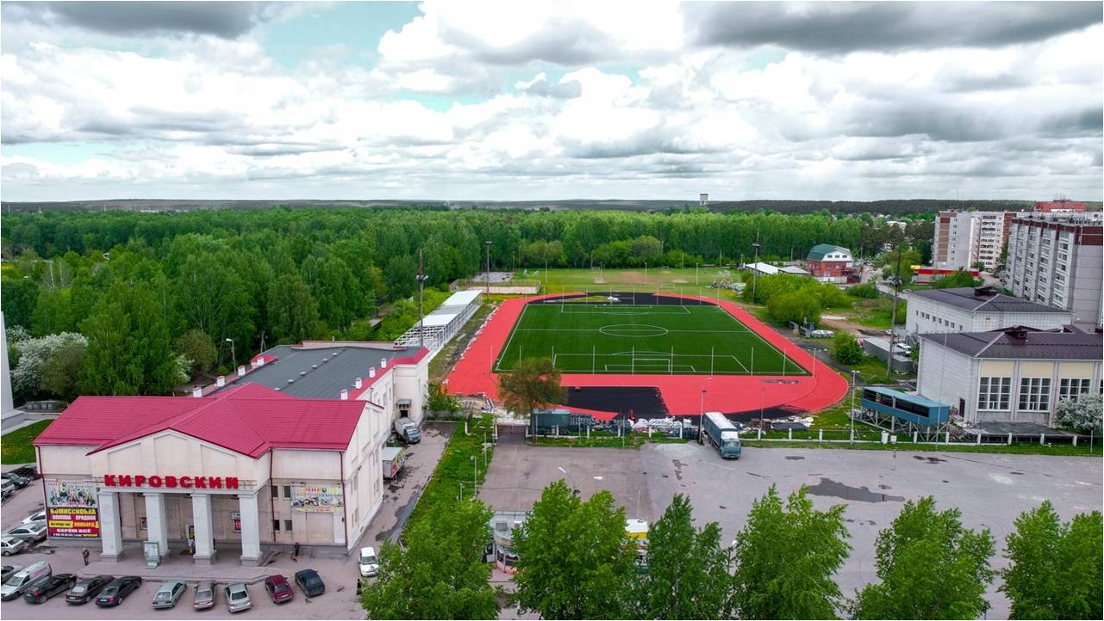

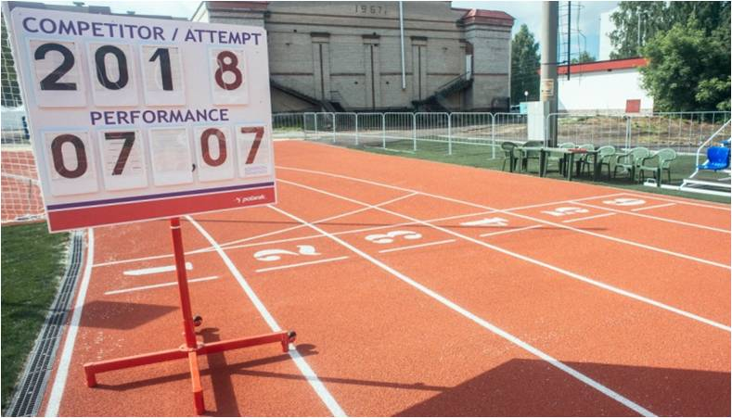

За 5 лет было проведено 905 спортивных мероприятий.

Более 200 000 человек стали участниками спортивных мероприятий.

В Березовском городском округе активно развивается автомобильный спорт.

2018 году был создан беговой клуб «RUNBER»

Не остаются незамеченными и дворовые команды по футболу и баскетболу.

проводится Фестиваль спорта среди людей с ограниченными возможностями, в поселках работают инструктора по спорту, проводится спартакиада среди предприятий.

По итогам областного конкурса на лучшую организацию физкультурно-спортивной работы в муниципальном образовании, численность которых от 40 000 до 100 000 человек, Березовский городской округ стал победителем и был признан Лучшим спортивным округом.

В 2018 году создан волонтерский центр «Олимпиец».

Не перестают радовать своими достижениями воспитанники секций дзюдо. Воспитанники Владимира Пестича - Сергею Тоначев, Андрей Крохалев, Вера Сенаторова и Александра Копыльцова стали олицетворением спортивных побед последних 5 лет.

В сезоне 2018 года спортсмен-подводник Егор Качмашев под руководством Заслуженного тренера России Петрова Владислава Геннадьевича, в ноябре стал лучшим спортсменом всероссийских соревнований в г.Новосибирске,   
В составе сборной команды России выступал на Первенстве Европы в г.Стамбуле (Турция), откуда привёз 6! золотых медалей.   
Общероссийской федерации подводного спорта России был признан лучшим спортсменом года среди юниоров.

Благодаря хорошей спортивной базе наш город стал привлекателен для проведения областных и российских чемпионатов по мини-футболу, областных соревнований по плаванию, волейболу, настольному теннису, баскетболу, боксу и легкой атлетике.

Стоит отметить, что на протяжении последнего года был запроектирован и прошел государственную экспертизу проект ФОКа в п.Монетный. Также при утверждении бюджета на 2019 год в полном объеме запланированы средства на его строительство.

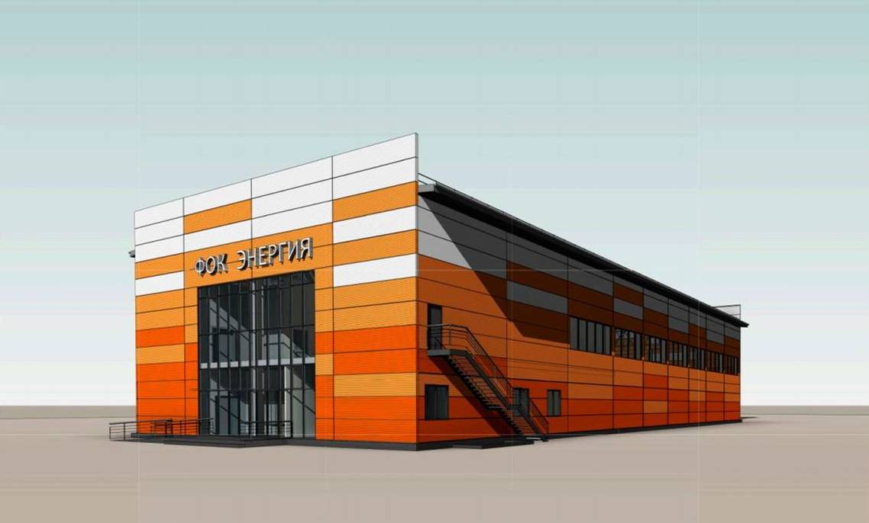

Работа с молодежью.

С 2014 года в рамках организации мероприятий с детьми и молодежью применяется проектный метод деятельности.

Проекты:

1. Проект «Школа молодёжного лидера». От 150 участников ежегодно.

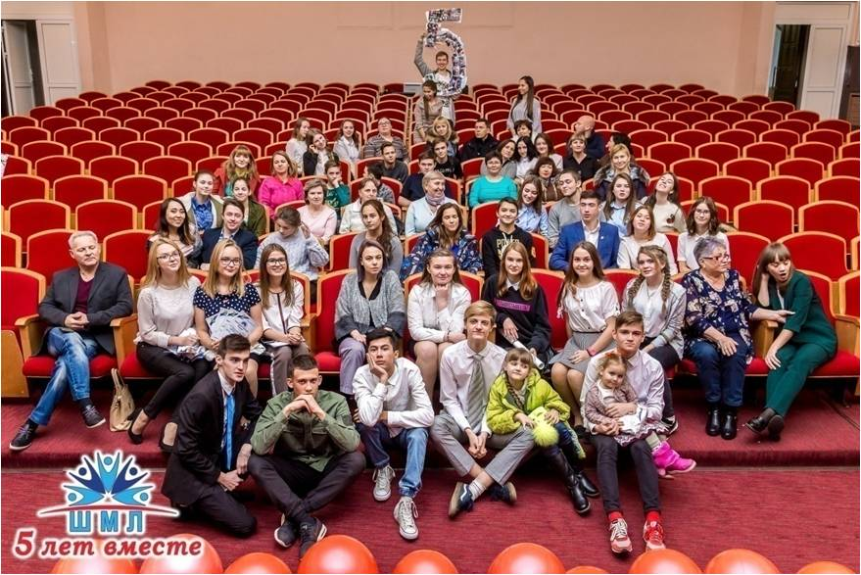

1. Школа молодого предпринимателя – школа бизнеса – ежегодно от 40 до 60 участников. За 5 лет подготовлено 40 бизнес-проектов).

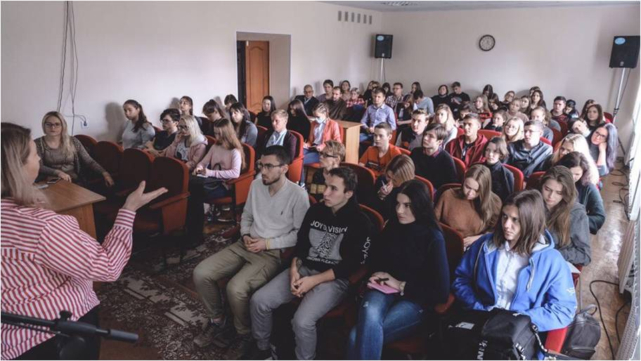

1. Между нами девушками – за 5 лет – более 500 участниц.

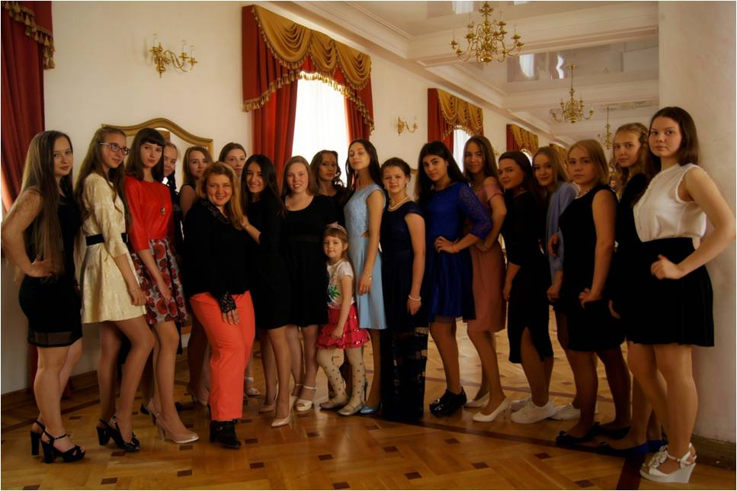

1. Игры КВН – школьная лига, лига работающей молодежи.

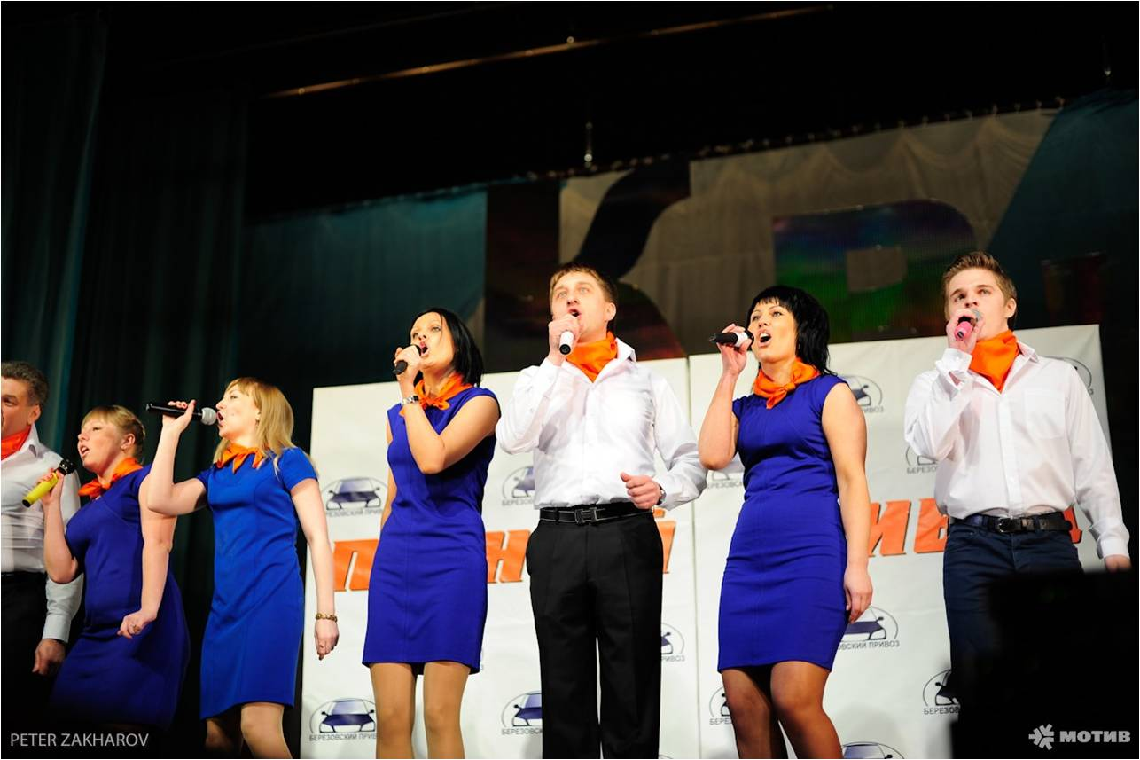

1. Молодежный сертификат- 10 подростков, состоящих на учете в комиссии по делам несовершеннолетних сняты с учета после участия в проекте.
2. С 2016 года вручается премия главы таланливой молодежи – 75 человек стали обладателями денежной премии. Всего направлено 300 тысяч рублей.

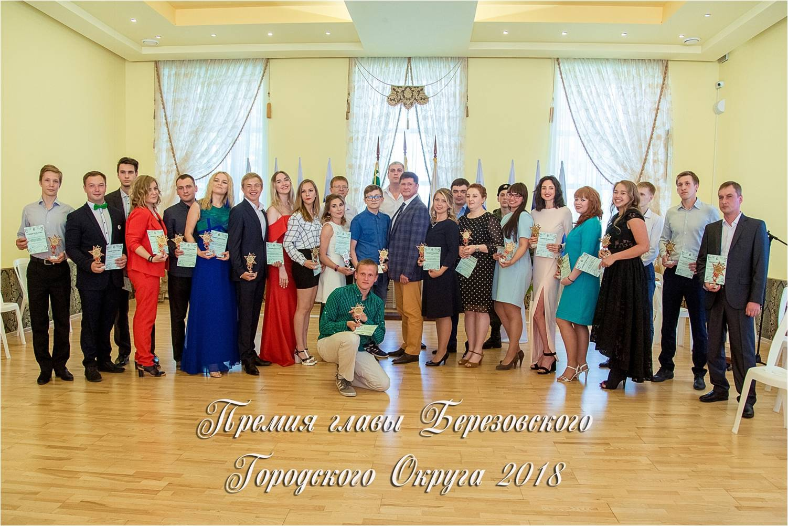

1. Два года проходит Фестиваль творчества работающей молодежи.
2. За 5 лет на конкурсной основе поддержано 18 молодежных инициатив в форме грантов. Общая сумма, направленная – 371 900 рублей.
3. Проект «Безопасность»

Многолетняя системная работа дает сейчас свои результаты. Участники проектов разных лет объединяются в добровольные волонтерские движения «Родина золота», Олимпиец, Волонтеры Проекта «Бизнескилометр». В этом году впервые при управлении культуры создан городской совет молодежи.

В 2018 году:

Были привлечены средства областного бюджета на приобретение формы для юноармейских отрядов в количестве 72 ед. парадной формы и 72 ед.камуфляжной формы на сумму 939 585 руб. 42 коп.

